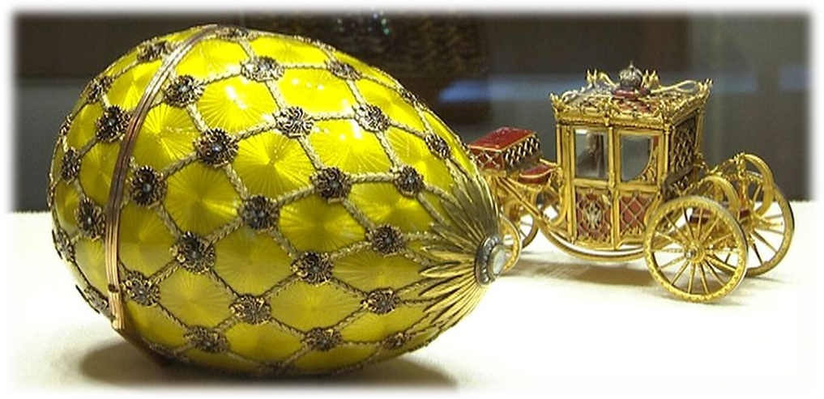
Uukuniemi-seuran ja Vasukkaiden kesämatka
KEISARILLISEEN PIETARIIN
17.07.2017 – 19.07.2017

1. matkapäivä17.07.2017. maanantai
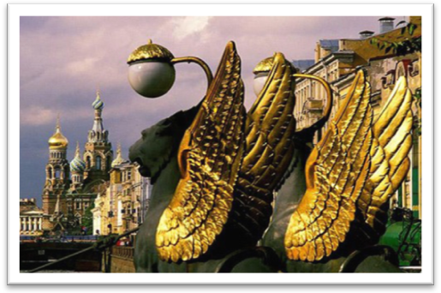
Lähtö aamulla kello 6.00 Uukuniemeltä kirkon
mäeltä. Rajan yli Svetogorskista. Ennen rajalle tuloa kahvipaussi ja maahantulokorttien täyttö. Rajamuodollisuudet vievät aikaa noin kello 09-11.30. Matkalla Pietariin vieraillaan Lintulan
luostarin uudelleen rakennetussa ja 2013 valmistuneessa kirkossa Kivennavalla. Pietariin
saavutaan noin klo 16. Majoittuminen hotelli
3-Mostaan (3*) Moyka kanavan varrella Pietarin historiallisessa keskustassa. Päivällinen hotellin lähellä olevassa kaukaasialaisessa ravintolassa klo 17-18.
Ilta omaa aikaa.

2. matkapäivä 18.07.2017 tiistai

Aamiainen hotellin ravintolassa kello 7.00-09.00. Kello 09.30 lähtö kaupunkikierrokselle, jonka aikana käymme myös Iisakin kirkossa.
Lounas kaupungilla kello 13.00 – 14.00.

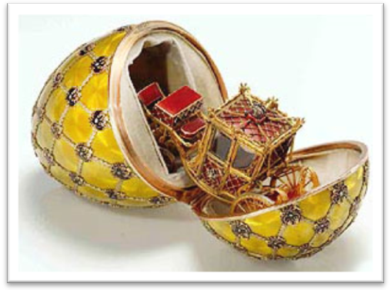
Iltapäivällä suuntaamme Shuvalovin palatsiin, minne venäläinen miljardööri Viktor Vekselberg perusti Fabergé-museon vuonna 2013. Museossa on yli 4 000 Venäjän viimeisen keisariperheen aikakauden esinettä, kuuluisimmat niistä 15 pääsiäismunaa. Joukossa on mm. Kruunajaismuna, jonka Nikolai II lahjoitti vaimolleen Aleksandra Fjodorovnalle vuonna 1897. Kruunajaismunan arvoksi on arvioitu noin 10 miljoonaa euroa.

Illalla on mahdollisuus mennä balettiin tai katsomaan ”Kasakka” ilottelua. Pietarin teattereiden näyttelijät esittävät kansantansseja ja -lauluja sekä venäläisiä romansseja (kasakat sis. matkan hintaan)
Lippujen hinta balettiin on noin 100 €. Kansantanssiesityksen väliajalla tarjotaan
pientä naposteltavaa. Väliajalla on myös mahdollisuus ostaa tasokkaita matkamuistoja.

3. matkapäivä 19.07.2017 keskiviikko
Aamiainen hotellissa. Kello 10 pakkaamme tavarat bussiin ja lähdemme tutustumaan Eremitaasin taideaarteisiin. Puolilta päivin
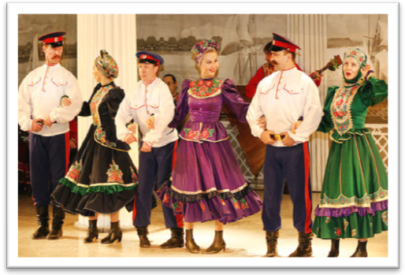
matka jatkuu Viipuriin, missä pidämme pienen ostostauon ja syömme lounaan hotelli Viktorian
bufe-pöydästä. Kotimaisemissa ollaan illan suussa.

Matkalla tarvitaan passi, joka on voimassa vähintään 6 kk matkan päättymisen jälkeen sekä
ryhmäviisumi tai oma henkilökohtainen vuosiviisumi.



Matkan hinta: 395 €/hlö sisältää:
bussikuljetuksen ja kuljettajan kulut, majoituksen boutique hotelli 3-Mostassa (3*) 2-hh aamiaisineen , 3 x lämmin ateria, kaupunkikiertoajelun, tutustumisen Iisakin kirkkoon , Shuvalovin palatsin näyttelyyn ja Eremitaasin näyttelyyn suomenkielisen oppaan johdolla ja Kasakka-iloittelun sekä hotellin rekisteröintimaksun.
Viisumin hinta on 75€ ja se ei kuulu hintaan.

Lisäkysymykset ja ilmoittautumiset:
Xenia Tours Oy /040-580 1726 info@xeniatours.fi
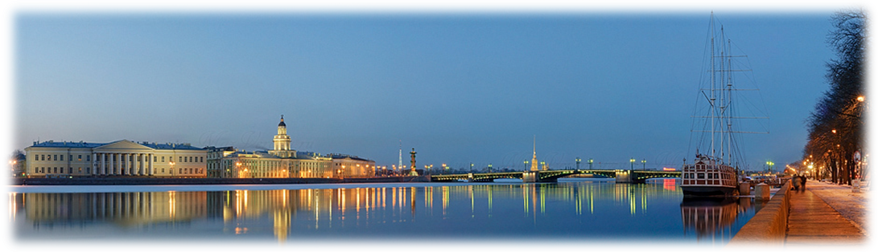

Toivotamme teidät sydämellisesti tervetulleeksi mukaan matkallemme!

